Республикæ Цæгат Ирыстон-Алани  ДЗÆУДЖЫХЪÆУЫ САХАРЫ  БЫНÆТТОН ХИУЫНАФФÆЙАДЫ АДМИНИСТРАЦИ  ДЗÆУДЖЫХЪÆУЫ  МУНИЦИПАЛОН ИСБОНАДЫ ÆМÆ ЗÆХХЫ ФÆРÆЗТЫ  КОМИТЕТ | 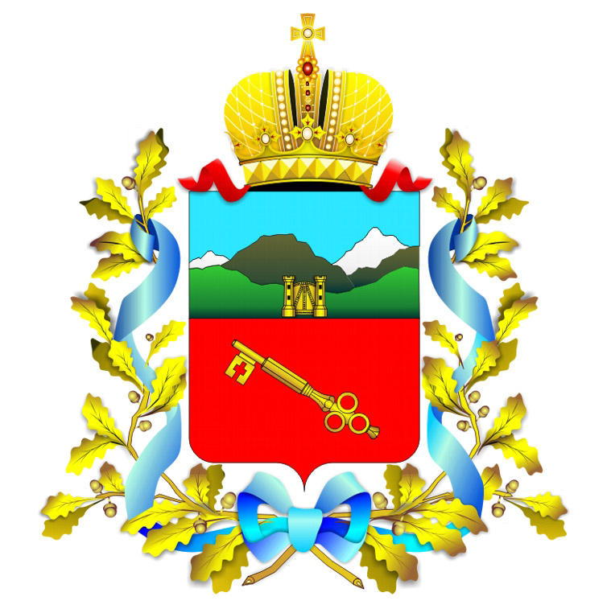 | Республика Северная Осетия-Алания  АДМИНИСТРАЦИЯ  МЕСТНОГО САМОУПРАВЛЕНИЯ  г. ВЛАДИКАВКАЗА  КОМИТЕТ ПО УПРАВЛЕНИЮ МУНИЦИПАЛЬНЫМ ИМУЩЕСТВОМ И ЗЕМЕЛЬНЫМИ РЕСУРСАМИ г.ВЛАДИКАВКАЗА
.

.
.362025, РСО-Алания, г. Владикавказ, ул. Ватутина, 17
Тел.: (8672) 53-44-46

На №_________________ от ___________

От ___________________ № ___________

«Комитет по управлению муниципальным имуществом и земельными г. Владикавказа ресурсами сообщает об отмене аукциона (открытая форма подачи предложений о цене) Лот №1 по продаже объекта муниципальной собственности - нежилого помещения, расположенные по адресу: ул. Коцоева, 73, общей площадью 128,9 кв.м. Лот №1 (Приказ Комитета по управлению муниципальным имуществом и земельными ресурсами г.Владикавказа от 08.11.2010 № 244\1).

Председатель Комитета О.П. Урумов

Дигурова Б.Г.
53 11 26

